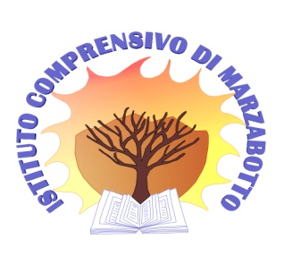

MINISTERO DELL’ISTRUZIONE, UNIVERSITA’ E RICERCA
ISTITUTO COMPRENSIVO di MARZABOTTO
Via M. Musolesi, 1/A - 40043 Marzabotto (BO)
Tel. 051-6787161- Fax 051-6787158
E_mail boic839001@istruzione.it - boic839001@pec.istruzione.it

Prot. digitale
Marzabotto, 26 settembre 2022

Alla RSU dell’Istituto
Alle OOSS territoriali delle sigle firmatarie del CCNL e delle sigle a cui afferisce la RSU
Al DSGA
All’Albo

Oggetto: incontro per avvio contrattazione integrativa di istituto 2022-2023

Si convoca un incontro in modalità in presenza, presso i locali dell’IC di Marzabotto, via Musolesi 1/A, Marzabotto. L’incontro è convocato il giorno 4 ottobre 2022 dalle ore 10 alle ore 12, con il seguente ordine del giorno:
- Lettura e approvazione verbale dell’incontro precedente;
- Presentazione della dirigente scolastica;
- Informazione successiva (a.s. 2021-2022);
- Informazione preventiva (a.s. 2022-2023);
- Confronto e avvio contrattazione integrativa a.s. 2022-2023
- Varie ed eventuali

La dirigente scolastica
Prof.ssa Lucia Chiara Vitale
Firma autografa sostituita a mezzo stampa ai sensi e per gli effetti dell’art. 3, c. 2 D.Lgs n. 39/93

